**Acta de Reunión**

|  |  |  |  |  |  |  |
| --- | --- | --- | --- | --- | --- | --- |
| **Información General** | | | | | | |
| **Nombre Proyecto** | **:** | **Robot Laberinto** | | | | |
| **Fecha Reunión** | **:** | 08-01-2025 | **Hora de inicio:** | 15H | **Hora de Término:** | 18H |
| **Lugar de reunión** | **:** | UPS – Edificio D – Club de Telecomunicaciones | | | | |
| **Participantes** | **:** | * Kenneth Daniel Vera Valenzuela * Nelson Ariel Bernal Marcia * Kenny Efrain Campoverde Acosta * Jose Daniel Balón Villón * Josue Andres Valladares Espinoza * George Sixto González Cedeño | | | | |

|  |
| --- |
| **Objetivos de la reunión** |
| 1. Continuación del ensamblado de la baquelita perforada |

|  |
| --- |
| **Resumen de la reunión** |
| * Se termino el ensamblaje de la baquelita perforada y se continua con la programación. |

|  |  |  |  |
| --- | --- | --- | --- |
| **Compromisos** | | | |
| **Nº** | **Descripción** | **Responsable** | **Fecha límite** |
| 1 |  |  |  |

|  |  |  |  |
| --- | --- | --- | --- |
| **Acta elaborada por:** | José Daniel Balón Villón. | **Fecha:** | 08-01-2025 |

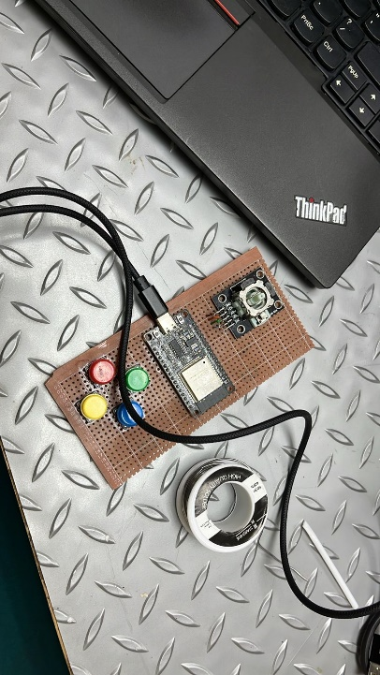**Anexos:**

